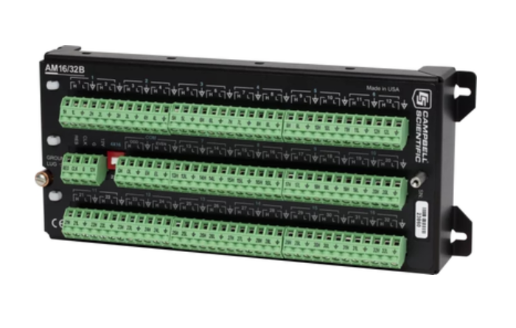
AM16/32B继电器式通道扩展板

AM16/32B多通道继电器扩展板用于增加数据采集器的采集通道，从而有效增加数据采集器可供连接的传感器数量。通过４个COM端子，扩展板为四线16组模式。也可以通过手动方式把AM16/32B扩展板设置为两线32组模式，通过2个COM端子 。
AM16/32B可以兼容大部分的采集器（不兼容CR200X系列和CR510），数据采集器和AM16/32B扩展板之间的*大距离依据采集的传感器数量、采集器的扫描频率和电缆长度而定。
产品特点
- 增加系统测量通道数目
- 减少单个传感器连接电缆长度，节省成本
- 减少功耗，通过使用继电器地址直接指向一个特殊的通道，可以缓缓指向继电器开关
- 所有的输入通道和接地通过气体保护管，有非常好的浪涌保护
- 传感器每根导线均有单独连接端子
- 扩展板兼容热敏电阻、电位计，压力盒、张力计、震弦、水分含量反射计，以及石膏块土壤水分传感器；AM25T用于连接热电偶传感器
可接入传感器的最大数量
- 一个AM16/32B扩展板可以连接传感器的*大数量取决于测量的传感器类型，例如，假设都是相同的传感器，AM16/32B可以连接：
- 32个单端或差分传感器，需要两线连接（例如热敏电阻，半桥）
- 16个单端或差分传感器，需要四线连接（例如全桥，四线半桥）
- 32个弦震传感器（16个温度），通过AVW1，AVW4，AVW100或AVW200系列弦震接口
- 48半桥测量（假设共用激发，电阻测量）
- 48个CS616水分反射计（假设共用激发）
- 32石膏土壤水分模块（例如223或253），AM16/32B消除了直流耦合电容，降低传感器成本
注： 需要考虑通道扩展板可能会连接多种混合类型传感器。

